Die Wintersportler werden begeistert sein – die SkiWelt Hopfgarten-Itter investiert in eine neue Gondelbahn, in ein Technikzentrum für Beschneiung, Pistenmaschinen, Werkstätte und Speichersee

Irrsinnig viel Qualität. Die Qualitätsoffensive in der SkiWelt Hopfgarten-Itter geht weiter.

Im Jahr 1986 wurde die Salvistabahn in Itter erbaut – die ersten beiden Jahre als Sessellift, 1989 wurde schließlich eine 4er-Gondelbahn zur Kraftalm errichtet. Im Winter 2019/20 wird diese Bahn die letzte Saison in Betrieb sein und rechtzeitig 2020/21 wird man mit einer topmodernen 10er Gondelbahn die Kleine Salve erschließen. Die Talstation der neuen Seilbahn befindet sich an derselben Stelle wie die alte Station, die Trassenführung zur Kraftalm wird ebenso dieselbe sein. An der Kraftalm wird eine Mittelstation mit Zu- und Ausstieg errichtet, die neue Bahn wird gesamt um 650 m länger sein.
Im Talstationsgebäude wird die komplette Infrastruktur mit Sportgeschäft, Skiverleih und Skidepot komplett erneuert. Die neue Gondelbahn Salvista wird rechtzeitig zum Beginn der Wintersaison 2020/21 den Betrieb aufnehmen.
Die Attraktivität der neuen Bahn wird durch die Verlängerung des Liftes, der Schaffung von neuen Pisten und auch durch den zukünftig durchgehenden Sommerbetrieb enorm gesteigert werden.

Die Fakten zur neuen 10-MGD-Salvistabahn-Itter:
Bahn Typ: 10er Gondelbahn mit ferrariroten Panoramagondeln
Geschwindigkeit: 6 m/sec
Förderleistung: 2100 Pers./h
Länge der Bahn: 2843 m
Fahrzeit: 10 min
Besonderheit: Zu- und Ausstiegsstelle an der Kraftalm
Hersteller: Fa. Doppelmayr
Architekt/Planung: Seilbahnbüro Gröbner
Baubeginn: August 2019
Fertigstellung: Beginn der Wintersaison 2020/21

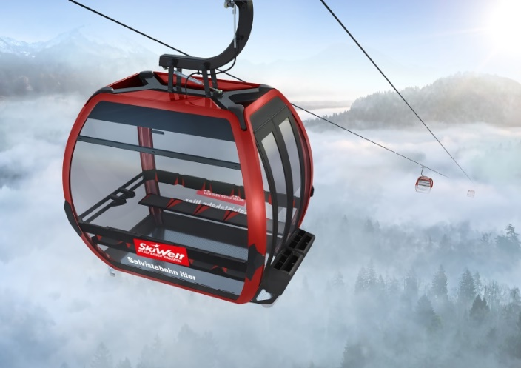
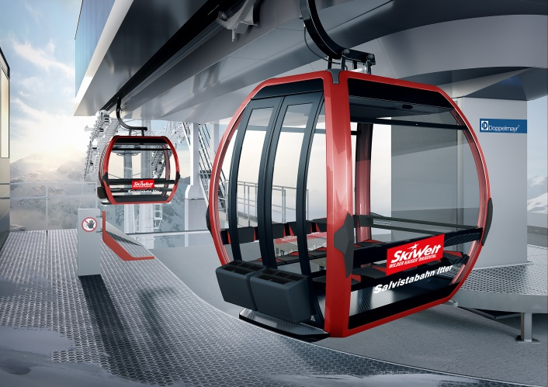

Auf der Kleinen Salve – etwas unterhalb der Bergstation der neuen Salvistabahn –
wird ein neuer Speichersee gebaut

Mit einem Fassungsvermögen von 50.000 m³ wird der neue See maßgeblich zur Schlagkräftigkeit der Beschneiungsanlage Hopfgarten-Itter beitragen. Die gesamte Umsetzung erfolgt nach den neuesten ökologischen Maßstäben und wurde im Vorfeld mit Fachleuten ausgearbeitet und geplant.
Baubeginn: 2019
Fertigstellung: 2020

Am Fuße des Speicherteiches entsteht nach dem modernsten Stand der Technik ein Technikzentrum für die Wartung und Garagierung der Pistengeräte und die Beschneiungsanlage.
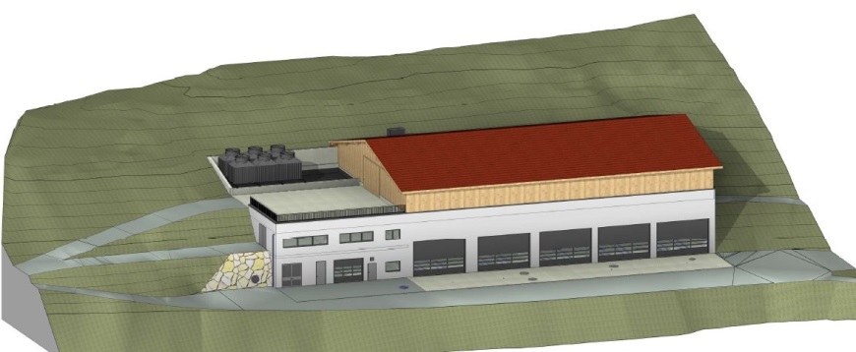

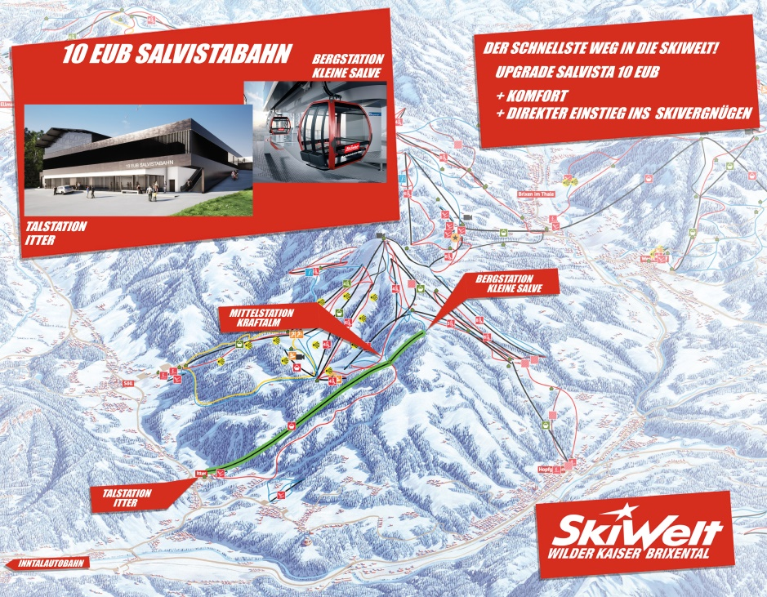

Mit 90 Bahnen und Liften, 284 km Pistekilometern aller Schwierigkeitsgrade, davon 229 km beschneibar und 81 gemütlichen Hütten ist die SkiWelt Wilder Kaiser-Brixental eines der größten und modernsten Skigebiete weltweit.
INFORMATION Bergbahnen Hohe Salve Hopfgarten-Itter-Kelchsau GmbH & Co KG
bergbahnen.hopfgarten@skiwelt.at, Tel: +43 5335 2238
Rückfragen: Prok. F. Eberl (f.eberl@skiwelt.at), Tel: +43 664 3938554

